鸽赏花景颂盛世 满眼春色把家还
——华顺德春棚160公里资格赛卢龙站旗开得胜

华北平原春意闹，正是赛鸽好时节。2021年华顺德春棚中国信鸽公棚鸽王排名赛（春赛），首关160公里资格赛于今日（4月18日）06时18分，124舍4974羽健儿在河北卢龙开笼放飞，截止当地日落时间18时46分，共归巢4210羽，归巢率已达84.64％。华顺德首赛旗开得胜。

4月17日，集鸽工作在天津市信鸽协会裁判组的监督下有序展开，天津市信鸽协会秘书长XXX、国家一级裁判XXX和天津市信鸽协会副秘书长XXX、国家一级裁判XXX任监督员。集鸽现场裁判员逐羽扫描赛鸽足环、检查足环真伪、贴易碎贴封环、加盖翅膀暗章，从12:53开始到17:41结束，耗时9时11分共计集鸽4868羽。当日23:59，健儿们分乘2辆司放车连夜赶往放飞地，此战，健儿们将争夺50个名次、共56000元奖金的归属（其中876羽还参加了精英赛200万奖金的角逐）。

华顺德春棚2021年160公里资格赛奖项设置
冠军 | 亚军 | 季军 | 4-50名
4000元 | 3000元 | 2000元 | 各1000元
备注：前3名各发奖杯一樽

4月18日，放飞地河南省新乡市原阳县大宾镇前明石（N：35°01′22.16″，E：114°01′11.52″，距归巢地实测空距160公里）天公作美。四月的华北平原正值深春，广袤的大地上春花烂漫。从卢龙到天津的赛线上多有花田散布，若是沿途鸟瞰，想来美不胜收，念此不禁羡慕比赛的健儿们。这一路虽然樱花、桃花、梨花凋零过半，但玉兰花、油菜花正艳，而后又有杜鹃、紫藤待放，若不是“花城”的美誉被广东捷足先登，卢龙和天津必有一家享此盛名。鸽群打此飞渡归家，正可谓：鸽赏花景颂盛世，满眼春色把家还。卢龙5点21分晨曦初露，地面稍有雾；06时18分，天空放亮，微风送爽，能见度、风速正好。此时赛鸽经过几个小时的稳笼精神焕发，天气也达到中国信鸽协会放飞条件。天津市信鸽协会委派的监放长一声令下，4974羽华顺德战将争先恐后地飞出司放车，鸽群放飞后在蔚蓝的天空稍作盘旋，就往朝西偏南的家飞去。现场多家媒体通过快手等平台对放飞过程进行了视频直播。

此关赛线呈东北走向，全程位于华北平原内，沿途地势平坦，无高大山脉阻挡。而且根据当日天气预报，全线都为晴天，飞行视野良好。但赛线临近海洋，全程风向多变：仅唐山市境内，就经历西北风、西南风、东南风数次变化，至天津境内又变为西南风。赛线风力都在2-4级之间，且唐山段西南风为逆风，赛鸽的归途并非一帆风顺。对于这些的考验，鸽友们并不放在心上，直言对华顺德春棚的养功和自家健将们信心满满。

今年春赛是天津华顺德春棚举办的第六场比赛，也是其第三届中国信鸽公棚鸽王排名赛。往届比赛的圆满举办，让华顺德春棚坐稳市春赛的头把交椅。这一路走来，公棚公平公正、严谨细致的办赛准则深入人心，训、养、赛水准也年年精进广受认可。

果然，赛鸽回归神速，上午8时39分，蔚蓝的天空迎来了第一梯队凯旋。领先的是庭凯鸽业郭宗凯麾下勇将、环号2020-01-1278095的雨点，于08：39：31率先踏响鸽钟摘得桂冠，分速1134.38米；张贵华麾下爱将、环号2020-01-1044053的雨点，于08：39：34紧随其后夺得亚军；金伟鱼行赵金伟麾下勇士、环号2020-01-0151250的灰鸽，于08：39：36落棚获得季军。第一梯队数量不少，仅仅12秒内，前10名定榜；2分10秒内，前50名的入赏名额确定；2分28秒内，前100名的座次排定。第二梯队……，第三梯队……。此关赛鸽表现神勇，回归时间集中，30分钟内归巢1225羽，1小时之内回归2962羽（前50羽归巢，100,500,1000）当日回归4213羽，归巢率84.70％。预计明后二天还有5%赛鸽归巢，总归巢率在90%以上。华顺德资格赛成绩斐然，今人更期待后续比赛。

160公里资格赛前10名成绩表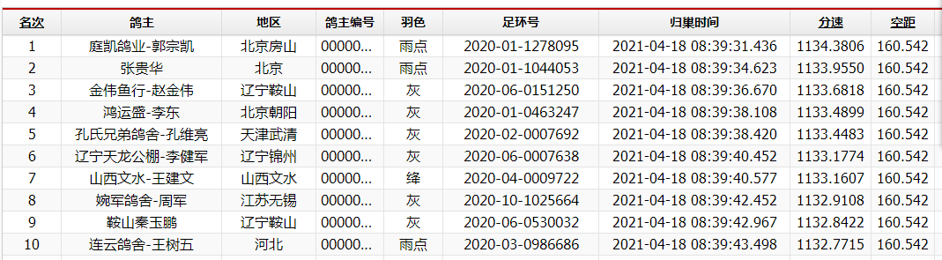

在公棚春赛的征程上，华顺德春棚早已锚定高质量发展阔步前进。此战首关赛只是小试牛刀，后续比赛盛况如何，东方赛鸽将持续关注报道。

曾用标题：
卢龙赛线晴方好 花妍风暖鸽飞俏

